**SAE Marketing S2**

TC Groupe A Manelle SAIDI, Eleonore MAYANGA, Ewann REBUFFE

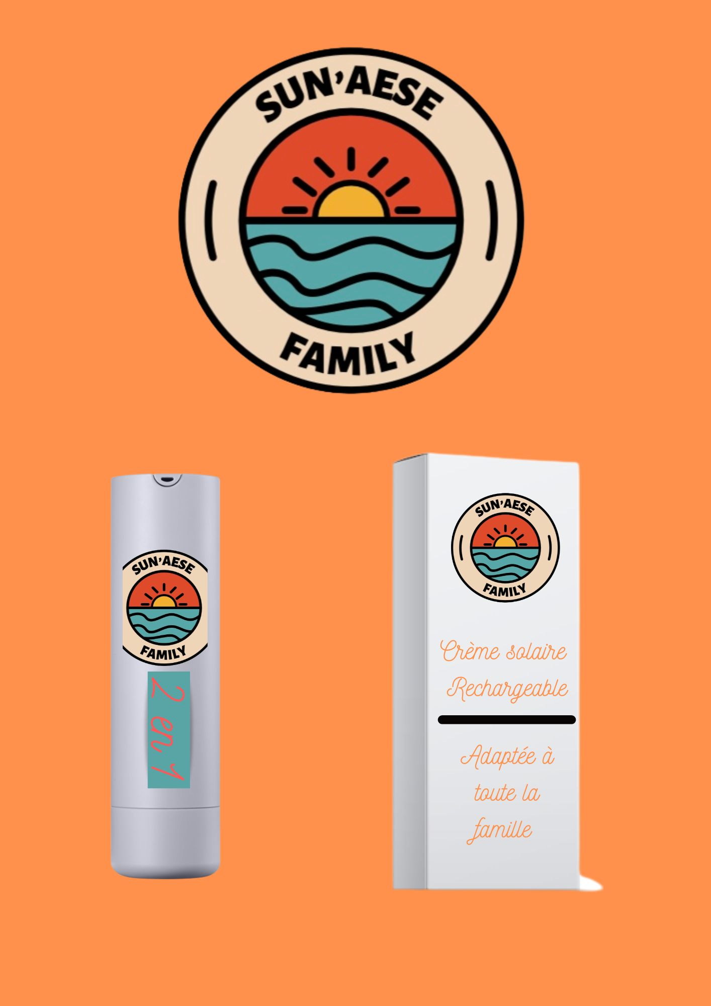

Dans le cadre du lancement d’un bien de grande consommation, nous avons choisi de développer une nouvelle marque de protection Solaire nommée Sun’Aese Family. Nous proposons une crème solaire qui offre une protection solaire efficace tout en étant facile à appliquer et respectueuse de l’environnement. Notre dossier sera rendu par le biais de trois pôles. Tout d’abord, nous présenterons notre cible, ensuite nous aborderons le positionnement de notre marque et enfin nous analyserons notre politique produit.

Depuis des années, des parents se plaignent de l’inefficacité de certaines crèmes solaires pour protéger la peau de leurs enfants.

Des crèmes difficiles à étaler, qui n’offrent pas une protection durable, trop épaisses, trop grasses ou encore trop agressives pour la peau toute douce de leurs enfants.

Certains parents sont également préoccupés par la composition de certaines crèmes solaires qui présentent des ingrédients nocifs pour la santé comme les nanoparticules ou encore les parabènes et donc sont à la recherche d’une crème solaire composée d’ingrédients doux et sûrs pour protéger la peau des enfants.

De plus, la texture d’une crème solaire peut aussi être un frein pour les parents, effectivement, certains enfants montrent une certaine réticence face à une crème solaire en raison de la texture ou encore de l’odeur, ce qui rend l’application de la crème solaire non pas comme une partie de plaisir mais comme un défi pour les enfants qui ne sont pas fans des sensations collantes que peuvent provoquer certaines crèmes sur la peau.

De fait, c’est un vrai calvaire pour les parents de trouver LA crème solaire idéale et adaptée qui non seulement protège la peau des enfants correctement mais qui est aussi facile d’utilisation autant pour les enfants que pour les parents.

C’est donc pourquoi le but principal de notre marque est d’aider un maximum les parents qui souhaitent prendre soin de la peau de leurs enfants et qui recherchent une crème solaire avec une protection durable et contenant des ingrédients doux et naturels pour ne pas nuire la peau délicate des enfants mais aussi leur faciliter la tâche avec une crème solaire qui n’est pas difficile à appliquer et ainsi montrer aux enfants qu’appliquer de la crème solaire peut être réjouissant.

Mais également les sensibiliser sur l’importance de protéger la peau du soleil, car ils ont une peau qui est très sensible et donc il faut la protéger un maximum des effets néfastes des rayons UV qui peuvent provoquer des effets pour le moins positifs sur leur peau.

Ainsi, c’est pour cela qu’il est important de bien retenir que les enfants ont une peau beaucoup plus fragile que celle des adultes et par conséquent, parce que leur peau est plus sensible et vulnérable quand elle est exposée au soleil surtout si elle n’est pas protégée par une crème conçue dans l’unique but de protéger un maximum leur peau qui est bien plus sensible qu’on ne le pense.

Effectivement, c’est pourquoi nous pensons principalement aux parents et pourquoi ils sont notre cible car nous savons à quel point les parents sont soucieux et souhaitent protéger la peau très vulnérable de leurs enfants contre les dommages que peuvent causer les rayons du soleil.

Donc, il est donc essentiel de leur proposer une crème solaire composée uniquement d’ingrédients corrects mais aussi facile à appliquer pour aider les enfants à y prendre goût et ainsi les inciter à l’appliquer eux-mêmes sans l’aide nécessaire de leurs parents.

Désormais, en ce qui concerne les comportements de notre cible, nous avons affaire à des parents qui sont très responsables et qui tiennent vraiment à prendre soin de la peau de leurs enfants afin de leur transmettre les bons gestes et les bonnes habitudes dès le plus jeune âge afin de leur faire prendre conscience sur l’importance de se protéger la peau des rayons UV quotidiennement mais aussi car ils ont conscience que la peau des enfants exige plus d’attention en raison de sa fragilité.

Aussi, les parents recherchent une crème solaire efficace niveau durabilité, ils souhaitent avoir une crème solaire très efficace qui ne nécessite pas d’en réappliquer un certain nombre de fois toute la journée.

Également, certains parents appliquent principalement de la crème solaire uniquement en vacances à des endroits très ensoleillés et ont pour mauvaise habitude d’appliquer de la crème solaire au moment de l’exposition au soleil (à la plage par exemple).

Très souvent, les parents se plaignent aussi de la difficulté d’appliquer certaines crèmes solaires classiques qui sont pour la plupart très épaisses et donc sont dures à étaler.

C’est pourquoi, notre crème doit répondre aux nombreuses attentes des parents.

En termes de qualité, il faut que la crème soit irréprochable et qu’elle contienne des ingrédients sains.

C’est également le cas en termes d’innovation du produit, les parents recherchent une crème solaire qui est facile d’utilisation afin que les enfants puissent l’appliquer tous seuls d’où le fait que notre packaging présente de nouvelles fonctionnalités qui faciliteront la tâche des parents lors de l’application de celle-ci.

Il y a des parents qui ne sont pas forcément familiers avec le mode d’emploi de la crème solaire et qui aimeraient avoir des indications sur l’application de celle-ci. Il est donc important que les parents aient un mode d’utilisation qui leur indique comment utiliser le produit, à quelle fréquence afin qu’il soit efficace tout au long de la journée.

Notre cible souhaite également que notre marque s’engage dans des causes environnementales et ainsi que notre produit soit uniquement fait d’ingrédients naturels et doux. En effet, beaucoup de parents se préoccupent de la composition d’une crème solaire, ils veulent s’assurer que la crème solaire qui ne contient pas d’ingrédients nocifs pour la peau surtout si celle-ci est appliquée sur la peau des enfants qui, rappelons-le, est très sensible contrairement à celle des adultes.

Au vu des demandes et des attentes de notre cible, nous proposons donc une crème qui répond aux besoins des consommateurs qui recherchent une solution pratique et efficace pour se protéger et protéger leurs enfants contre les effets néfastes du soleil en toute sécurité.

Les avantages clés de notre crème solaire sont les suivants :

**Application sans effort** : Notre crème est facilement applicable grâce à sa texture légère et non grasse. Cela a pour effet que la crème pénètre rapidement dans la peau avec cette formule à la texture douce et sans laisser de traces de crèmes. C’est une crème rapide et facile à appliquer.

**Absorption rapide** : A l’aide de sa texture et de sa formule notre crème pénètre la peau rapidement. Ce qui permet de bénéficier de ses vertus protectrices le plus rapidement possible. Les personnes ayant mis notre crème pourront alors immédiatement profiter du soleil sans le moindre risque. C’est une crème idéale pour les personnes pressées et les enfants.

**Protection efficace** : Notre crème solaire protège la peau contre un large spectre, que ce soient les rayons UVA et UVB. Notre crème est conçue pour que la peau soit protégée des coups de soleil, les risques de cancer et un vieillissement de la peau. Ce qui permets aux consommateurs et à leurs enfants de pouvoir profiter du soleil en tout sérénité.

**Format pratique** : Notre crème existe sous deux formats. Un format en stick pour faciliter l’application de la crème sur certaines parties du corps et un format d’une bouteille rechargeable afin d’éviter le plus les déchets. Que ce soit pour une journée à la plage, une randonnée ou simplement une sortie en plein air ou pour une partie spécifique du corps vous pouvez facilement l'avoir à portée de main pour une application rapide et pratique.

**Adaptée à tous les types de peau** : Notre crème a été conçu pour faire en sorte qu’elle soit adaptée à toutes les types de peau même les plus sensibles, comme celle des enfants. Elle est à la fois hypoallergique et sans aucun ingrédient qui pourrait détériorer l’état de votre peau. Sa formule douce respecte votre peau tout en lui offrant une protection optimale.

**Protection longue durée** : Notre crème solaire avec sa formule permet de protéger la peau du soleil pendant une longue durée offre une protection solaire à longue durée, ce qui signifie que vous n'avez pas besoin de la réappliquer fréquemment. Une seule application vous permet de profiter du soleil en toute tranquillité d'esprit pendant une période prolongée.

**Résistante à l'eau et à la transpiration** : Nous avons fait en sorte que notre crème soit une protection solaire efficace même lorsque vous êtes actif ou que vous vous baignez. Notre crème solaire est conçue pour résister à l'eau et à la transpiration, assurant une protection continue même dans des conditions de haute activité physique. Ce qui est idéal que ce soit pour des sportifs ou même pour des enfants qui sortent dehors ou en vacances.

**Crème non testée sur les animaux** : Tous les tests réalisés pour nos crèmes sont faits sur la base du volontariat en échange d’une rémunération pour les personnes qui se sont portées volontaire. En amont de cette phase de test, nos crèmes sont minutieusement étudiées pour qu’au moment des tests le risque est plus faible possible.

**Crème orientée haut de gamme** : Notre crème solaire se positionne en tant que produit de haute gamme. Il s’agit d’un produit simple pour le consommateur mais qui en contre partie à nécessité beaucoup de temps et de réflexion pour mettre au point notre formule. Ce travail se répercute sur la qualité du produit qui se place comme étant haut de gamme.

**Carte perceptuelle** :

Produit simple

D’utilisation

Notre positionnement

Concurrents

Produit bas

De gamme

Concurrents

Produit de haut de gamme

Concurrents

Concurrents

Produit difficile

D’utilisation

Ce que la carte montre, c’est que notre produit s’inscrit comme un produit simple d’utilisation que ce soit par les différents formats qui facilitent l’application, une application simple et une absorption rapide. Ce qui fait de cette crème une crème solaire simple pour tous même les plus petits. La carte démontre qu’il s’agit également d’un produit haut de gamme. Cela s’explique du fait qu’il s’agisse d’un produit efficace avec une formule poussé, c’est une crème qui respecte les différents critères environnementaux, que ce soient les tests sur les animaux ou encore les composants de notre crème. Il s’agit aussi d’un produit haut de gamme car c’est une crème résistante que ce soit aux UVA et UVB mais aussi aux liquides, ce qui permet à la crème d’être parfaitement efficace en toutes circonstances et c’est une crème que l’on peut utiliser quotidiennement grâce à sa formule.

**Losange de Kapferer :**

**Pourquoi** : Protection contre le soleil. Santé. Pour profiter du beau temps

**Contre qui** : Mixa, Nivea, Garnier, Aven, Yves Rocher

**Qui** : Personnes voulant une crème rapide et simple d’utilisation

**Quand** : L’été. En vacances. Quand il y a du soleil.

Dans le cadre de notre politique produit, nous avons examiné de près les cinq dimensions clés de notre crème solaire. Chaque dimension joue un rôle primordial dans la création d’une offre cohérente et attractive pour nos clients.

Voici les 5 dimensions de notre produit en détails :

**Concept produit :** La protection solaire est essentielle pour garder notre peau en bonne santé, en particulier pour les enfants qui sont les plus sensibles au soleil. Notre produit se base sur le besoin de proposer une protection solaire optimale à toute la famille. Nous avons compris que les parents recherchent une crème solaire adaptée à tous qui soit composée de bons ingrédients et facile d’utilisation. Pour répondre à la demande de cette dernière, nous avons donc développé un embout en stick qui offre une facilité d’application imparable. De plus, la formule de la crème a été réétudiée pour proposer une crème légère et agréable qui pénètre facilement dans la peau. Enfin, notre crème est uniquement composée de bons ingrédients bio qui n'agressent pas la peau des plus jeunes et respectueux de l’environnement.

**Formules et performances :** Nos formules de protection solaire ont soigneusement été développées, nous avons choisi des ingrédients respectueux de la peau délicate des enfants. Tout ingrédient nocif et potentiellement agressif a été écarté, privilégiant des composants doux et nourrissants. Notre crème solaire est hypoallergénique et testée dermatologiquement, garantissant une tolérance optimale pour tous les types de peaux.

La texture de notre crème est légère et non grasse qui pénètre rapidement dans l’épiderme. Cette texture agréable permet donc une absorption rapide et une sensation de confort sur la peau. Aussi, nous retrouvons une protection à large spectre contre les rayons UVA et UVB grâce à un indice de protection solaire élevé, assurant une défense efficace contre les dommages causés par le soleil. Notre crème solaire est également résistante à l’eau et à la transpiration, ce qui permet aux enfants de faire des activités à l’extérieur en toute sécurité. Les parents seront donc rassurés de savoir que leurs enfants sont toujours protégés et n’auront pas besoin de leur remettre systématiquement de la crème à chaque sortie de l’eau par exemple.

**Identité sensorielle et Packaging :** L’idée sensorielle a été minutieusement étudiée afin d’offrir la meilleure expérience d’utilisation, en incitant les enfants à l’accepter plus facilement dans leur routine. Comme expliqué précédemment, nous proposons une crème légère et délicate très agréable à appliquer. L’odeur quant à elle, est fraîche et subtile et n’est pas entêtante comme peuvent l’être les crèmes solaires déjà sur le marché. En ce qui concerne le packaging, nous avons opté pour un design attirant, le packaging est coloré, ludique et vraiment accrocheur ce qui permettra de nous différencier sur les étagères de nos revendeurs mais surtout d’attirer l’attention des plus jeunes. De plus, notre packaging ergonomique doté de son embout en stick offre une application précise et contrôlée. Les enfants peuvent même l’appliquer seuls (sous la surveillance de leurs parents) grâce à l’embout car cela ne représente pas de danger contrairement à une application en spray par exemple. Tout cela permettra d’attirer l’attention des enfants et les inciter à l’utiliser avec enthousiasme. Enfin, nous avons également repensé le packaging pour offrir un produit durable et écologique. Notre protection solaire est contenue dans un conditionnement rechargeable, ce qui permet de simplifier le processus d’achat. Il n’y a plus le problème de trouver une crème solaire parfaite chaque année mais seulement d’acheter la recharge et de la mettre dans l’emballage que l’on a déjà, réduisant ainsi considérablement son impact environnemental.

**Service associé :** Pour garantir une expérience complète et un accompagnement jusqu’au bout, des guides d’utilisation détaillés seront fournis dans chaque tube de crème solaire. Ils expliqueront clairement comment l’utiliser et l’appliquer en mettant en avant les zones du corps à ne surtout pas négliger avec des conseils sur la quantité à appliquer en fonction de l’âge et de la taille de l’enfant. Nous mettrons également des informations sur la sécurité solaire, afin de sensibiliser les clients sur l’importance d’une bonne crème solaire.

Un service client est à la disposition des consommateurs pour répondre à toutes les questions et pour résoudre d’éventuels problèmes.

Enfin, nous mettons en place un programme fidélité de retour et de recyclage. À la fin de l’été, une fois la recharge terminée, les clients pourront nous la renvoyer pour qu’elle soit recyclée. Cela permet au client de jouer un rôle actif et de se sentir important dans la marque. À partir de cela, nous récompenserons les clients, ils gagneront des points sur une application à chaque envoi des recharges pour le recyclage et pourront bénéficier de réductions, d’offres exclusives et de cadeaux gratuits. Ce programme permettra de garder nos clients, de les rendre fidèles à notre marque et de les motiver à racheter chaque année nos recharges pour gagner des points sur l’application. Les conseils des guides d’utilisation seront également disponibles sur l’application mais il y aura surtout des vidéos supplémentaires de conseils.

**Marque :** Nous sommes une marque de référence dans le marché avec une réelle identité qui possède plusieurs valeurs. Notre marque se distingue et se fait reconnaître grâce à son embout en stick novateur qui est directement associé à notre marque. La facilité d’utilisation pour toute la famille est également une référence de notre marque. Notre engagement sur l’utilisation de bons ingrédients et notre engagement environnemental représente une garantie de respect à la fois pour la peau et pour la planète, qui renforce donc notre identité de marque et notre sérieux. Nous sommes aussi un symbole de confiance, les clients trouvent une garantie de transparence et de qualité. Nous nous engageons aussi à proposer des produits sûrs respectant les normes de composition de qualité et de sécurité. La marque se distingue également grandement par son logo sa signature et par son nom. Tous ces éléments, sont des signes distinctifs permettant à notre marque de s’identifier facilement et de se différencier sur le marché, ces signes jouent un rôle clé dans notre positionnement en tant que marque de référence dans le domaine de la protection solaire.

Pour conclure, il est important pour les parents de privilégier avec soin une crème solaire efficace et adaptée à la peau des enfants afin de les protéger correctement des rayons du soleil qui peuvent provoquent des effets nocifs sur la peau. Afin de convenir parfaitement au cœur de notre cible. Notre crème solaire Sun’Aese Family se positionne comme une crème haut de gamme facile d’utilisation ; efficace ; adaptée à tous ainsi que respectueuse de la peau et de l’environnement. Avec sa formule douce et nourrissante, son embout en stick innovant et son packaging écologique, notre crème solaire répond parfaitement aux besoins des parents soucieux de la santé de leur famille.

Faites confiance à Sun'Aese Family pour une protection solaire optimale en toute simplicité et en toute sécurité.